Федеральное казенное профессиональное образовательное учреждение
«Оренбургский государственный экономический
колледж-интернат»
Министерства труда и социальной защиты Российской Федерации

Методическая разработка

на тему:
«Образовательные методики и технологии, используемые на занятиях по дисциплине БЖД»

Подготовила:
преподаватель ОБЖ и БЖД
Гирченко К. А.

Оренбург, 2023

Содержание:

Вступление.
1. Часть 1. Безопасность человека как результат жизнедеятельности.
2. Часть 2. Основы здоровьесберегающей технологии, методы её внедрения на занятиях БЖД.
3. Часть 3. Педагогические приемы, позволяющие в рамках здоровьесберегающих технологий максимально сформировать требуемые компетенции.
4. Часть 4. Результаты учебной деятельности по дисциплине.
5. Заключение.

1. Вступление

Актуальность темы: Курс преподавания БЖД предполагает различные аспекты обучения и воспитания обучающихся. Наиболее важными, на мой взгляд, являются: патриотическое воспитание молодежи и обучение правилам и навыкам безопасного поведения, что максимально воспринимаются обучающимися при применении педагогом здоровьесберегающих технологий.
Цель методического доклада:
1. Ознакомление коллег, интересующихся данной темой, с различными направлениями образовательных технологий.
2. Рассмотрение здоровьесберегающей технологии в общей деятельности колледжа.
Исходя из поставленной цели, разработкой данного методического доклада возможно ставить перед собой следующие задачи:
1. Освоить здоровьесберегающую технологию (в дальнейшем – ЗСТ) в условиях ТИК;
2. Сформировать здоровую среду

Курс «Безопасность жизнедеятельности» приобретает в настоящее время особое значение в образовании обучающихся. Ежегодно в стране, в результате разнообразных происшествий погибают и получают увечья, серьёзные травмы и заболевания сотни тысяч её граждан, в том числе подростки. Главными причинами несчастных случаев чаще всего являются действия или, наоборот, бездействия самого человека: многие погибают потому, что не знают основных правил поведения в опасных ситуациях, не умеют применить полученные знания на практике.
Достижение высоких результатов в подготовке обучающихся по Безопасности Жизнедеятельности во многом зависит от качества планирования учебного процесса, которое должно обеспечивать логическую последовательность и обоснованную связь при изучении тем. В данной задаче неоценима помощь, оказываемая современными методиками преподавания, в частности – здоровьесберегающими технологиями.
Для использования данных технологий в курсе БЖД я практикую проведение уроков с применением метода коллективной мыслительной деятельности, в основе которого лежит диалогическое общение: один учащийся высказывает мысль, другой продолжает или отвергает ее. Известно, что диалог требует постоянного умственного напряжения, мыслительной активности. Данная форма учит студентов внимательно слушать выступления других, формирует аналитические способности, учит сравнивать, выделять главное, критически оценивать полученную информацию, доказывать, формулировать выводы. Обучающийся заинтересован уроком, что повышает его самооценку и, в свою очередь, приводит к состоянию психологического комфорта снижая общий уровень агрессии по отношению к окружающим.

Часть 1. Безопасность человека как результат жизнедеятельности

Проблема безопасности всегда занимает особое место в жизни любого человека.
Исторически сложилось так, что любой человек готов защищать границы своего места обитания, семью и ресурсы.
Сегодня спектр вызовов безопасности значительно возрос и это связано не только с тем, что технические, интеллектуальные и другие показатели вооружения вышли на необычайно высокий уровень своего развития, помимо традиционных, прибавились и нетрадиционные проблемы, которые угрожают стабильности страны. В первую очередь это касается проблемы терроризма и связана проблема распространения наркотиков. Что касается проблем, связанных с экологией, то они занимают особое место.
Процессы, происходящие в нашем мире, воздействуют на природную, технологическую, информационную, социальную сферы и всю мегасистему в целом.
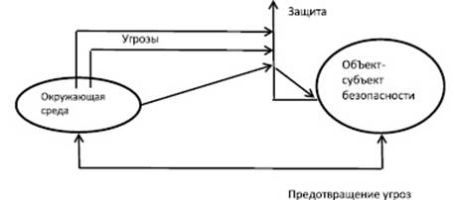

Обобщенная модель понятия «Безопасность жизнедеятельности»
В процессе изучения и анализа теоретической стороны проблем безопасности, я выбрала для применения, на мой взгляд, наиболее эффективные формы, методы и приёмы современных образовательных технологий:

Здоровьесберегающие технологии.
- Технология обучения в сотрудничестве.
- Проблемное обучение.
- Метод кластера в технологии развития критического мышления.

Часть 2. Основы здоровьесберегающей технологии, методы её внедрения на занятиях БЖД

Образовательная технология – это систематический метод планирования, применения, оценивания всего процесса обучения и усвоения знания путём учёта человеческих и технических ресурсов и взаимодействия между ними для достижения более эффективной формы образования.
Использование большого спектра современных образовательных технологий даёт возможность педагогу, выбрав наиболее эффективные из них, продуктивно использовать рабочее время, добиваться высоких результатов обученности, развивать и формировать необходимые компетенции обучающихся. Здоровьесберегающая педагогика не может выражаться какой-то конкретной образовательной технологией. В то же время, понятие «здоровьесберегающие технологии» объединяет в себе все направления деятельности педагога профессионального образования по формированию, сохранению и укреплению здоровья студентов. Системный подход реализации здоровьесберегающих технологий предполагает два важных условия решения этих проблем для достижения объединяющей их цели: сохранение и укрепление здоровья учащихся. Первое - взаимосвязь проблем и путей их решения. Второе - многоуровневая структура каждой из проблем, соответствующая характеру решаемых задач и распределению сфер ответственности.
Цель здоровьесберегающих образовательных технологий обучения – обеспечить студенту возможность сохранения здоровья за период обучения в колледже, сформировать у него необходимые знания, умения и навыки по здоровому образу жизни, научить использовать полученные знания в повседневной жизни.
3доровьесберегающие образовательные технологии (ЗОТ) подразделяются на 3 три подгруппы: - организационно-педагогические технологии (ОПТ), определяющие структуру учебного процесса, частично регламентированную в СанПиНах, способствующих предотвращению состояния переутомления, гиподинамии и других дезаптационных состояний; - психолого-педагогические технологии (ППТ), связанные с непосредственной работой преподавателя на уроке, воздействием, которое он оказывает на своих учеников. Сюда же относится и психолого-педагогическое сопровождение всех элементов образовательного процесса;
- учебно-воспитательные технологии (УВТ), которые включают программы по обучению грамотной заботе о своем здоровье и формированию культуры здоровья обучающихся, мотивации их к ведению здорового образа жизни, предупреждению вредных привычек, предусматривающие также проведение организационно-воспитательной работы со студентами
Системный подход реализации здоровьесберегающих технологий не только настраивает обучающихся на мотивированную заботу о здоровье – собственном и окружающих но и повышает психологический комфорт образовательного процесса. Что не маловажно в свете всё учащающихся моментов агрессии подростков, обучающихся в ССУЗах направленных на педагогов и соучеников, зафиксированных в различных учебных заведениях страны.

Анализ проведения занятия с позиций здоровьесбережения.
Пример 1: практическое занятие на тему «Экспресс-оценка состояния физического здоровья». Обучающиеся получают задание, в ходе выполнения которого производятся измерения физических и биологических показателей организма (вес, рост, пульс и т.п…) оценивают свои физиологические показатели с эталонными по центильным таблицам, разрабатывают программу собственного оздоровления.

 |  | Процентные (Центильные) ряды
 |  | 3% | 10% | 25% | 50% | 75% | 90% | 97%
Масса тела по возрасту | 97% |  |  |  |  |  | Гармоничное развитие опережающее возраст
Масса тела по возрасту | 90%
Масса тела по возрасту | 75% |  |  | Гармоничное развитие соответствующее возрасту
Масса тела по возрасту | 50%
Масса тела по возрасту | 25%
Масса тела по возрасту | 10% | Гармоничное развитие ниже возрастных норм
Масса тела по возрасту | 3%
Длина тела по возрасту

Педагогу в организации и проведении урока необходимо учитывать:
1) обстановку и гигиенические условия в кабинете: температуру и свежесть воздуха, рациональность освещения кабинета и доски, наличие/отсутствие монотонных, неприятных звуковых раздражителей и т.д.;
2) число видов учебной деятельности: опрос учащихся, лекции, изучение учебного материала, рассматривание наглядных пособий, ответы на вопросы, решение задач и др. Норма – 4-7 видов за занятие. Частые смены одной деятельности другой требуют от учащихся дополнительных адаптационных усилий;
3) среднюю продолжительность и частоту чередования различных видов учебной деятельности. Ориентировочная норма – 7-10 минут;
4) число видов преподавания: словесный, наглядный, аудиовизуальный, самостоятельная работа и т.д. Норма – не менее трех;
5) чередование видов преподавания. Норма – не позже чем через 10-15 минут;
6) наличие и выбор места на уроке методов, способствующих активизации инициативы и творческого самовыражения самих учащихся. Это такие методы, как метод свободного выбора (свободная беседа, выбор способа действия, выбор способа взаимодействия; свобода творчества и т.д.); активные методы (студенты в роли преподавателя, обучение действием, обсуждение в группах, ролевая игра, дискуссия, семинар, студент как исследователь); методы, направленные на самопознание и развитие (интеллекта, эмоций, общения, воображения, самооценки и взаимооценки);
7) место и длительность применения ТСО (в соответствии с гигиеническими нормами), умение преподавателя использовать их как возможности инициирования дискуссии, обсуждения;
8) позы студентов, чередование поз;
9) физкультминутки и другие оздоровительные моменты на уроке – их место, содержание и продолжительность. Норма – на 15-20 минут занятия по 1 минутке из 3-х легких упражнений с 3 – повторениями каждого упражнения;
10) наличие у студентов мотивации к учебной деятельности на уроке (интерес к занятиям, стремление больше узнать, радость от активности, интерес к изучаемому материалу и т.п.) и используемые преподавателем методы повышения этой мотивации;
11) наличие в содержательной части занятия вопросов, связанных со здоровьем и здоровым образом жизни; демонстрация, прослеживание этих связей; формирование отношения к человеку и его здоровью как к ценности; выработка понимания сущности здорового образа жизни; формирование потребности в здоровом образе жизни; выработка индивидуального способа безопасного поведения, сообщение студентами знаний о возможных последствиях выбора поведения и т.д.;
12) психологический климат на занятии;
13) наличие на занятии эмоциональных разрядок: шуток, улыбок, афоризмов с комментариями и т.п.;
В конце урока следует обратить внимание на следующее:
14) плотность занятия, т.е. количество времени, затраченного студентами на учебную работу. Норма - не менее 60 % и не более 75-80 %;
15) момент наступления утомления у студентов и снижения их учебной активности. Определяется в ходе наблюдения по возрастанию двигательных и пассивных отвлечений у студентов в процессе учебной работы;
16) темп и особенности окончания занятия:
- быстрый темп, «скомканность», нет времени на вопросы учащихся, быстрое, практически без комментариев, записывание домашнего задания;
- спокойное завершение занятия: учащиеся имеют возможность задать учителю вопросы, учитель может прокомментировать задание на дом, попрощаться с учащимися;
- задержка учащихся в классе после звонка (на перемене).
В заключении можно отметить, все выше перечисленное только заинтересует студента предметом на котором он будет находится и сохранит его здоровье.

1.Технология обучения в сотрудничестве.
Очень важной составляющей педагогического общения являются взаимоотношения преподавателя и обучающегося. Они способствуют не только успешному усвоению знаний студентами, но и их личностному развитию.
Исходя из этого, сотрудничество педагога и обучающегося можно охарактеризовать как совместную деятельность, направленную на приобретение умений, знаний и повышение мотивации студентов к обучению.
При традиционном обучении преподаватель является субъектом, а обучающийся — объектом педагогического процесса. Педагогика сотрудничества рассматривает обучающегося как субъекта. Поэтому, оба субъекта должны взаимодействовать, быть партнёрами. Педагогика сотрудничества как метод личностно-ориентированного подхода в обучении, активно мною используется в разных формах и на разных этапах занятия.

Пример 2. Мини – спектакль студентов при демонстрации выполнения домашнего задания по теме « ЧС природного характера».
(Сход лавины)

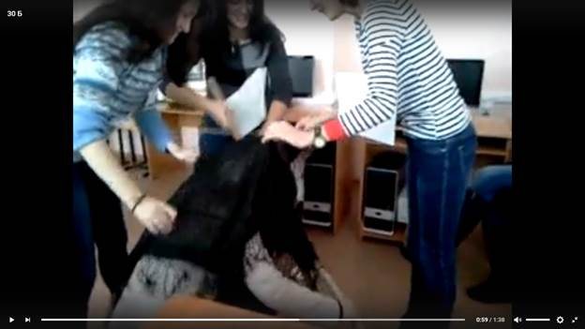

Пример 3. Проведение семинарского занятия на тему: «Патриотическое воспитание молодёжи».
Вопросы для обсуждения
1. Патриотизм: этиология, функционал, уровни.
2. Цели и задачи патриотического воспитания.
3. Этапы патриотического воспитания в процессе становления личности.
Практические задания
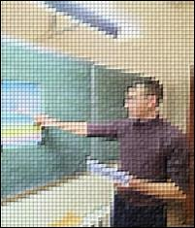
Подготовить доклад на озвученные темы, защитить доклад перед группой.*
Контрольные вопросы
(задаются участниками семинара исходя из содержания доклада)
Как докладчик понимает свой патриотический долг перед родиной, семьёй.
С какого возраста прививается человеку любовь к Родине.
Что такое ложный патриотизм.
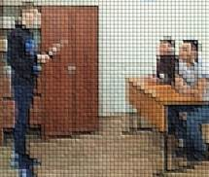
А ты патриот? Что готов сделать для Родины?
Патриотизм и национализм.
Что такое гражданский долг и т.д…..

Вопросы для самостоятельной работы
1. Просмотр видеофильма из рекомендованного списка: («Блокпост», «9я рота», «На безымянной высоте»…)
2. Анализ фильма, написание эссе, подготовка сообщения по теме.

Оценки за семинарское занятие начисляются по балльной системе: докладчик оценивается не только за тему и изложение доклада, но и за качественные ответы на вопросы одногруппников. Так же оцениваются качество и количество тематических вопросов от участников семинара.

2. Проблемное обучение
- Это тип развивающего обучения, содержание которого представлено системой проблемных задач различного уровня сложности, в процессе решения этих задач учащимся в их совместной деятельности с учителем и под его общим руководством происходит овладение новыми знаниями и способами действия, а через это – формирование творческих способностей, продуктивного мышления, воображения, познавательной мотивации, интеллектуальных эмоций».

Применяемые приёмы создания проблемных ситуаций:
- подвожу студентов к противоречию и предлагаю им самим найти способ его решения;
- излагаю различные точки зрения на один и тот же вопрос (например, противоположные мнения политических комментаторов по поводу того или иного политического события);
- предлагаю обучающимся рассмотреть проблему или явление с различных позиций;
- побуждаю студентов делать обобщения, сравнения, выводы из ситуации, сопоставлять факты (анализировать и сравнивать исторические события с современными явлениями);
– ставлю конкретные вопросы (на обобщение, обоснование, конкретизацию, логику рассуждения);
– определяю проблемные теоретические и практические задания (например, исследовательские).
В своей педагогической практике использую уроки-диспуты, уроки-размышления, уроки-дискуссии, проблемные лекции.

Пример 4: тема Функционирование технических систем и бытовых объектов в условиях ЧС.
Вопросы для самостоятельной работы
Просмотр видеофильма из рекомендованного списка: «Чрезвычайные ситуации природного и техногенного характера» «Тоцкий полигон, репетиция апокалипсиса», «Битва за Чернобыль».

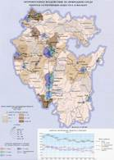
Студентам предлагаются на обсуждение карты радиационного, химического и токсического заражения территорий Республики Башкортостан и Российской федерации. Приводятся примеры радиационных и химических аварий: 1957 год Кыштымская авария (комбинат по переработке ядерных отходов «Маяк», 1970 завод Красное Сормово (ныне Нижний Новгород) при строительстве атомной полодки, 1975 Авария на Ленинградской АЭС, 1986 год Чернобыльская АЭС.

Предлагается сделать самостоятельный вывод об источнике того или иного «пятна на карте». Ставится вопрос о методах устранения угрозы, процессах по предотвращению подобных ЧС.

3.Метод кластера в технологии развития критического мышления

Критическое мышление – это точка опоры для мышления человека, это естественный способ взаимодействия с идеями и информацией.
Наши студенты и мы часто стоим перед проблемой выбора, выбора информации. Сегодня важно умение не только найти необходимую информацию, но и критически ее оценить, осмыслить, применить.
Технология развития критического мышления способствует развитию мыслительных навыков студентов необходимых не только в учёбе, в обычной жизни, но и в решении профессиональных задач (умение принимать взвешенные решения, работать с информацией, искать рациональные пути решения проблем и т.п.).
В основу технологии положен дидактический цикл, который состоит из трёх фаз, этапов: «Вызов – Осмысление – Рефлексия».
В своей педагогической практике использую метод кластера.
Кластер («гроздья», «пучок», «созвездие») – это способ графической организации, систематизации материала, позволяющий сделать наглядными те мыслительные процессы, которые происходят при погружении в ту или иную тему. На стадии вызова этот приём можно использовать для актуализации и систематизации имеющихся у студентов знаний. На стадии осмысления кластер дает возможность зафиксировать фрагменты новой информации. На стадии рефлексии понятия группируются и между ними устанавливаются логические связи.
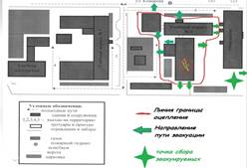
Метод кластера, который я использую в педагогической практике, активизирует мыслительную деятельность обучающихся; способствует формированию критического мышления студентов; помогает развитию коммуникативных компетенций; повышает интерес к учебной дисциплине; способствует развитию творческого потенциала.
Пример 5: практическая работа «Моделирование ЧС»
Студенты получают вариативные задания:
Моделирование техногенной или природной ЧС, составление плана и графика работы КЧС, вычерчивание схемы и путей эвакуационных мероприятий.
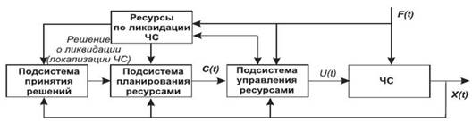

Пример 6: Практическая работа на тему: Разработка планов ликвидации последствий аварий
План мероприятий содержит:
- титульный лист (рекомендуемый образец оформления титульного листа Плана мероприятий приведен в Приложении № 1 к настоящим Рекомендациям);
- оглавление;
- общий раздел, содержащий:
- характеристику объектов, в отношении которых разрабатывается План мероприятий;
- возможные сценарии возникновения и развития аварий на объектах, а также источники (места) возникновения аварий;
- характеристики аварийности, присущие объектам, в отношении которых разрабатывается План мероприятий, и травматизма на таких объектах;

Список оповещения работников объекта которые извещаются диспетчером
об аварии
№  п/п | Наименование подразделения, объекта, должности оповещаемого лица | Ф.И.О. | Номера контактных телефонов  для оперативной связи и передачи информации  (номера рабочих, домашних,  сотовых телефонов)
Перечень конкретных мероприятий по локализации и ликвидации последствий аварий и спасению людей
(наименование объекта, организации)
Дата и время начала ведения журнала_______________________________

Результаты учебной деятельности по дисциплине.

Анализ применения рассмотренных современных образовательных технологий на занятиях по Безопасности жизнедеятельности показал, что:
- в обучаемых группах установился позитивный микроклимат, снимается уровень агрессии студентов;
- у студентов повысилась познавательная активность;
- наблюдается динамика развития уровня самооценки студентов, их логического мышления, коммуникативных способностей, качества знаний.

Применение современных образовательных технологий на занятиях и результаты оценки знаний студентов оказывают влияние на абсолютную и качественную успеваемость в группах.

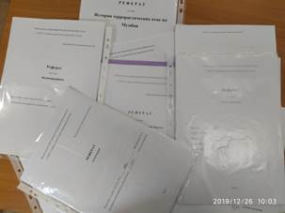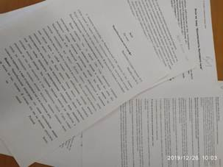

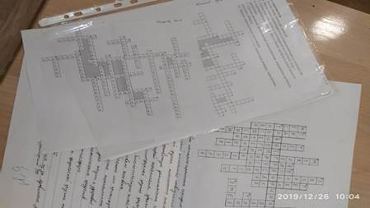

Перечень учебных изданий, Интернет-ресурсов, дополнительной литературы:

1. Федеральные законы РФ: "Об образовании", "О гражданской обороне", "О защите населения и территорий от чрезвычайных ситуаций природного и техногенного характера".
2. Арустамов, Э.А. Безопасность жизнедеятельности: Учебник для бакалавров / Э.А. Арустамов. - М.: Дашков и К, 2016. - 448 c.
Белов, С.В. Безопасность жизнедеятельности и защита окружающей среды (Техносферная Безопасность):Режим доступа: http://www.urait.ru.Учебник/С.В. Белов. - Люберцы: Юрайт,2016 - 702 c.
3. Безопасность жизнедеятельности: Учебное пособие / В.И. Бондин, Ю.Г. Семехин. - М.: ИНФРА-М; Ростов н/Д: Академцентр, 2014. - 349 с.: 60x84 1/16. - (Среднее профессиональное образование) Режим доступа: http://znanium.com/catalog.php?bookinfo=224703
4. Неделяева А.В., Паниткова Л.А. Применение технологии «развитие критического мышления через чтение и письмо» при организации разных форм учебной деятельности по дисциплине «безопасность жизнедеятельности» // Современные наукоемкие технологии. – 2016. – № 3-2. – С. 386-389; URL: http://topechnologies.ru/ru/article/view?id=35756 (дата обращения: 19.12.2019).

